ДЕТСКИЙ ПАРАЛИМПИЙСКИЙ КОМИТЕТ РОССИИ — АНО «ЛИГА ФОРБС» Благотворительная помощь детям
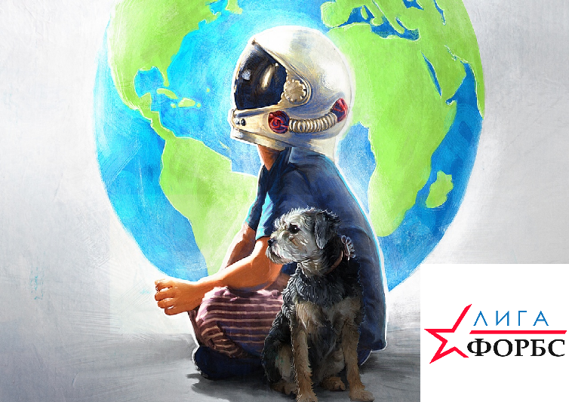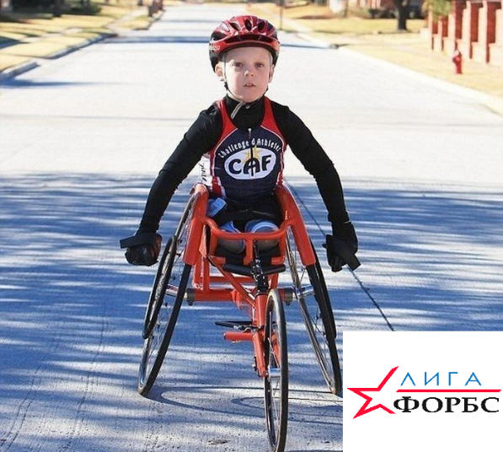
Вместе поможем детскому движению «Паралимпийские Чемпионы России» направленному на становление и развитие детского паралимпийского спорта!
На собранные денежные средства будут организованы первые в истории России детские паралимпийские игры в 2019 году.
С Миру по нитке, собираем на организацию детских паралимпийских игр!
Сбербанк от 100 руб.
Наименование платежа: Пожертвование на детские паралимпийские игры
АНО «Лига Ф.О.Р.Б.С.»
ИНН 5024187251
КПП 502401001
р/сч. 40703810838000010022
БИК 044525225
ПАО Сбербанк
Контакты АНО Лига ФОРБС www.Forbs.top 8499 398 2018
http://forbs.top/detskij-paralimpijskij-komitet-rossii-liga-forbs/
http://forbs.top/detskie-paralimpijskie-igry-v-rossii/
http://forbs.top/vladimir-putin-detskie-paralimpijskie-igry-v-rossii/
http://forbs.top/pomoshh-detyam/
http://forbs.top/detskij-blagotvoritelnyj-fond-liga-forbs/
http://forbs.top/razvitie-detskogo-paralimpijskogo-sporta-v-rossii/
http://forbs.top/detskij-paralimpijskij-sport/
Мир неограниченных возможностей; благотворительность; добро; дети; спорт; паралимпийцы; детское движение; паралимпийские Чемпионы России; помощь детям; спорт детям; благотворительная акция; благотворительность в России; помочь детям; благотворительный фонд; благотворительный спортивный фонд; оказать благотворительность; пожертвовать детям; пожертвования на спорт; пожертвовать на паралимпийские игры; пожертвовать на развитие детского паралимпийского спорта; благотворительный фонд; благотворительная акция; отправить пожертвования; сбор пожертвований; перевести пожертвования; благотворительность на детский спорт; пожертвовать; благотворители России; компании благотворительность; оказать пожертвования; с миру по нитки; благотворительность; благотворительность на благо; фонд благотворительный; помочь детям; спортивный фонд; крупнейший благотворительный фонд; Крупнейший благотворительный фонд; Благотворительность форбс дети; лига форбс; ано лига форбс; сбор средств на детский спорт; сбор средств для детей; дети с ограниченными возможностями; мир неограниченных возможностей; фонд топ; фонд форбс; детский паралимпийский спорт; паралимпийский комитет России; благотворительность в России; поможем детям; обрести мечту Президент Логвинов Константин Лига ФОРБС первые в истории России детские паралимпийские игры.
http://forbs.top/blagotvoritelnyj-soyuz-fond-pomoshh-detyam-rusfond-fond-podari-zhizn-fond-konstantina-habenskogo-fond-sport-fond-pomoshhi-detskie-serdtsa-zhizn-fond-pomoshhi-detyam-detskoe-dvizhenie-paralimpijskie-ch/

